Отчет Общественного движения «За сбережение народа» в Красноярском крае
в апреле-мае 2010 года

Достижения:
Диплом за активное участие во Всероссийской добровольческой акции «Весенняя неделя добра»

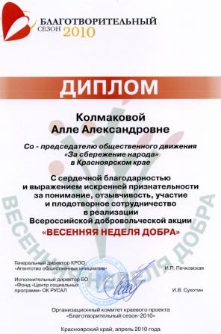

С 17 по 24 апреля в рамках проекта Благотворительный сезон 2010 г. в г. Красноярске и Красноярском крае состоялась Всероссийская добровольческая акция «Весенняя неделя добра».

Движение «За сбережение народа» города Красноярска активно включилось в события акции с этапа разработки до этапа конечной реализации.
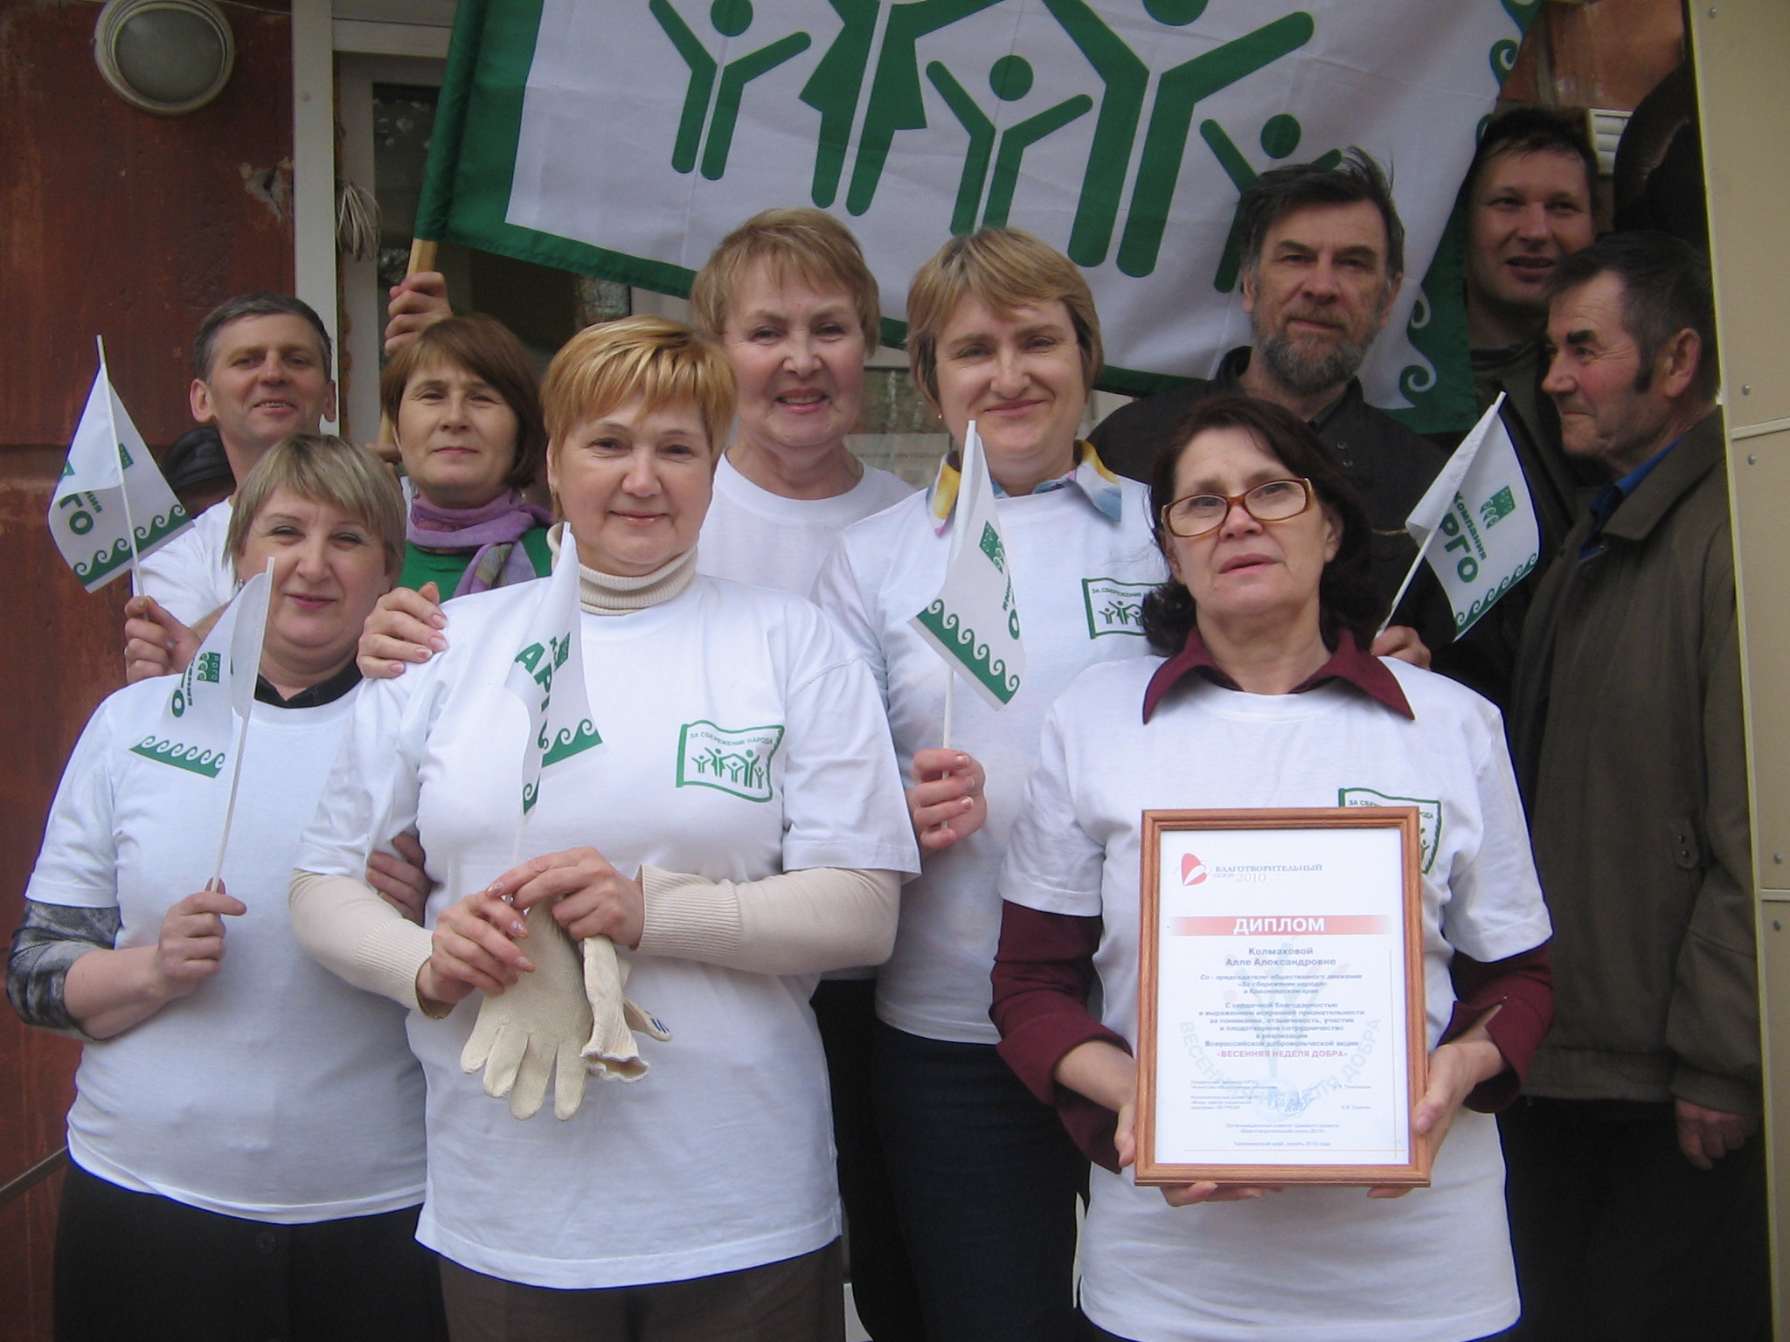
Мы принимали участие в оргкомитетах и рабочих встречах по подготовке акции, а также организовали два добровольческих мероприятия в рамках недели добра. Акция объединила сотни добровольцев: учащихся школ, студентов ВУЗов, техникумов, представителей общественных объединений, органов власти, образовательных и социальных учреждений, СМИ и коммерческих организаций.
Организаторы Весенней недели добра в Красноярском крае и г. Красноярске:
- БО «Фонд «Центр социальных программ» ОК РУСАЛ.
- КРОО «Агентство общественных инициатив».
- БФ «Им. Людмилы Пимашковой».
- «Кадровый резерв – профессиональная команда страны».
- Восточно-Сибирский банк Сбербанка России.
- ОАО «МТС» по Красноярскому краю.
- ОАО «Позитроника-Красноярск».
- Компания «КиноМакс-Красноярск».
- Рекламное агентство «Стив и Бартон».
- КГТК «Енисей-регион».
- При поддержке: Правительства Красноярского края и администрации г. Красноярска.
Открытие Весенней недели добра в Красноярске состоялось: 17 апреля в 11.00 час. на территории Детского дома №3 (ул. Джамбульская, 24)
Участниками открытия стало свыше 250 человек:
- Дети и педагоги из детского дома и приюта «Забота» – 120 человек
- Представители органов власти – 20 человек
- СМИ – 7
- Коммерческие организации – 12 организаций
- Организации работающие с добровольцами – 18 организаций
- Молодежь – 50 человек
- Жители города – более 40 человек
Vip-персоны мероприятия:
- Ю.Н. Швыткин – депутат Законодательного собрания Красноярского края.
- Е.Е. Пензина – депутат Городского совета Красноярского края.
- В.В. Куимов – заместитель Главы города начальник департамента социальной политики администрации г. Красноярска.
В рамках открытия работали: мастерская экологического творчества «Скворечник своими руками», «Биржа горящих адресов», салон красоты: «Добрые ножницы», мастерская народно-прикладного творчества «Дороги победы: открытка ветерану» и многие др.
Представители красноярского движения «За сбережение народа» провели в рамках акции массовый субботник и разместили в сквере им. Сурикова несколько скворечников сделанных своими руками с эмблемами движения.
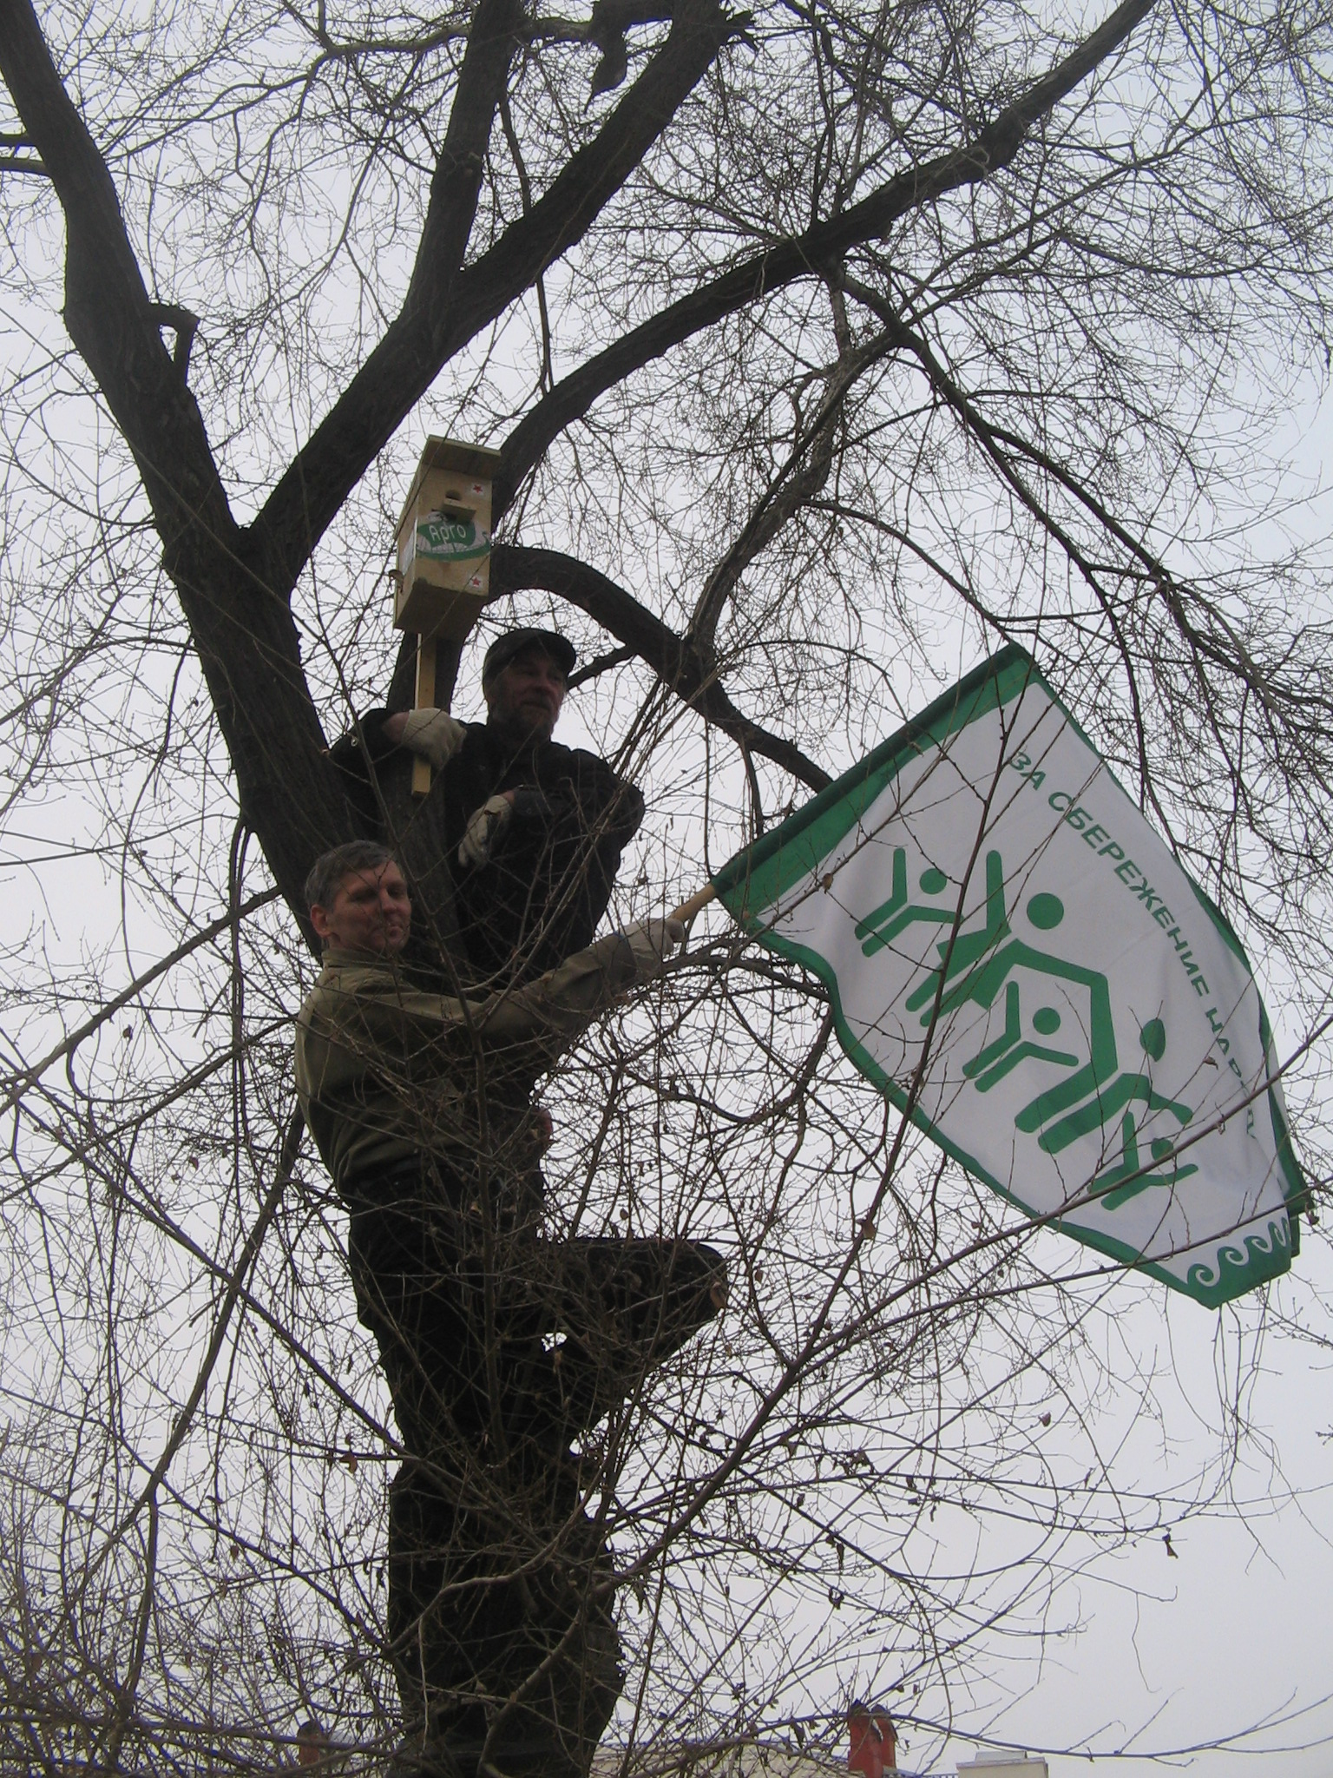
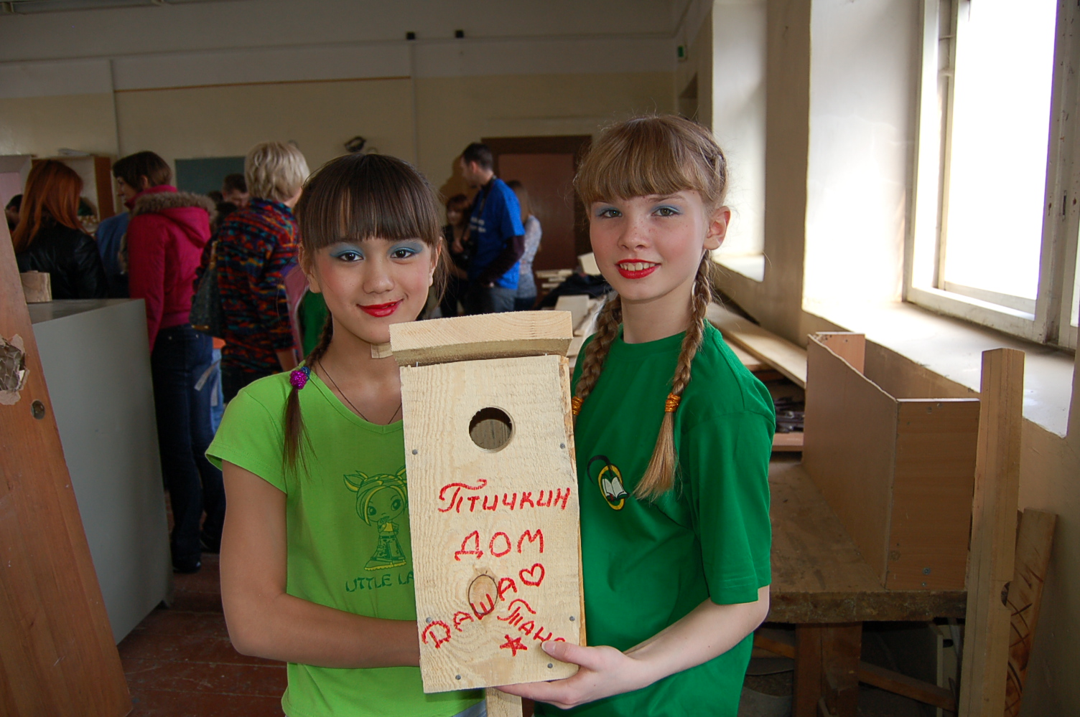
- Мастерская-экологического творчества «Скворечник своими руками»
В ходе работы мастерской было сделано 28 скворечников. Мастера-участники от органов власти: В.В. Куимов – заместитель главы г. Красноярска, начальник департамента социальной политики; Ю.Н. Швыткин – депутат Законодательного собрания Красноярского края; Е.Е. Пензина – депутат Городского совета Красноярского края. Бизнес организаций: А.В. Матвеев – финансовый директор ОАО «Русал-Красноярск»; Л.В. Федорова – директор филиала ОАО «МТС» в Красноярском крае; Ю.В. Залетаева – директор по развитию ОАО «Позитроника-Красноярск»; А.С. Перлова – директор по кинопоказу «КиноМакс-Красноярск». Некоммерческих организаций: В.П. Дьячкова – председатель правления БФ им. Людмилы Пимашковой, дочь главы города Красноярска, А.А. Колмакова и представители красноярского «Движения за сбережение народа»; В.Н. Макаров – руководитель Сибирской федерации шахбокса. Другие участники: В.Г. Катющик – художник-скульптур из Республики Хакасия, дети из детского дома №3 и приюта «Забота».
- Участие в двухмесячном субботнике по благоустройству и озеленению города «За чистый город, чистую Сибирь».
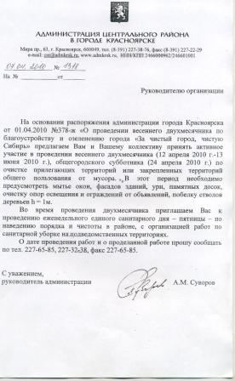
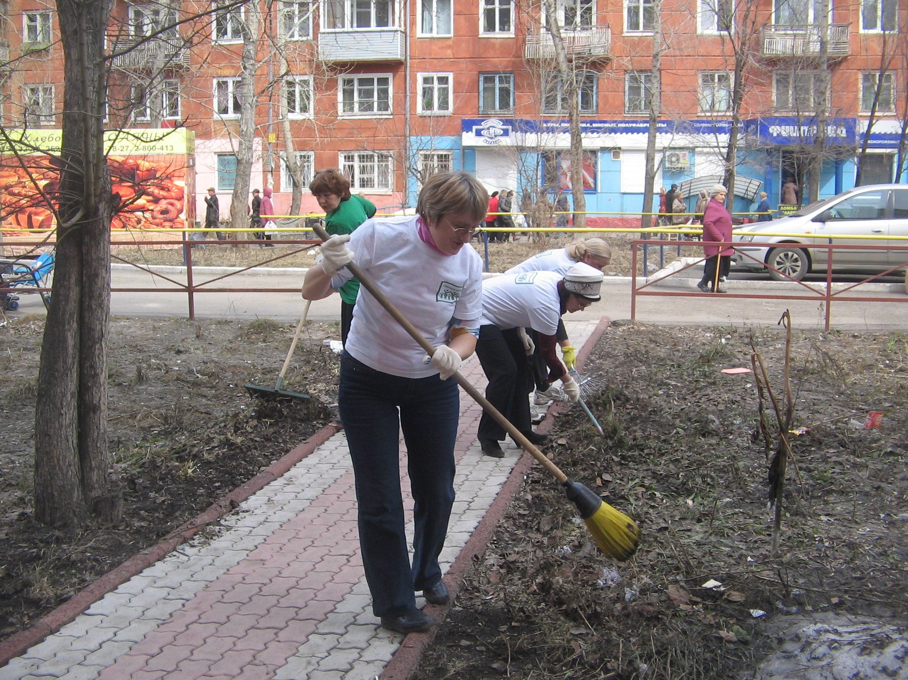

Май: Подана заявка на участие в конкурсе «Социальная звезда». Номинация «От сердца к сердцу»: Конкурс направлен на общественное признание социально-активных жителей города и края; поддержку позитивных инициатив населения; распространение успешного опыта гражданского неравнодушия.

